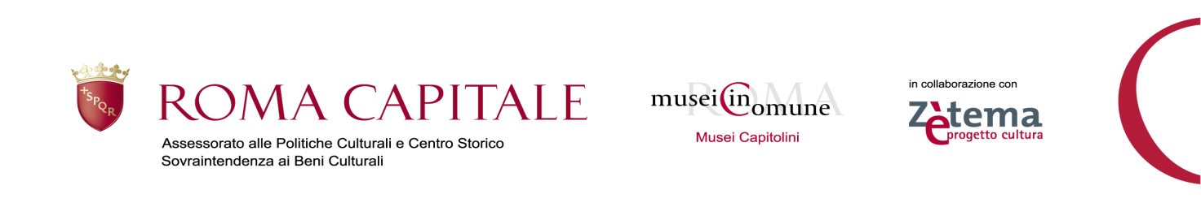

GIORNATE EUROPEE DEL PATRIMONIO

29-30 settembre 2012

Sabato 29 e domenica 30 settembre 2012 si svolgono le Giornate Europee del Patrimonio, volute dal Consiglio d’Europa per la valorizzazione del patrimonio culturale dei diversi Paesi della Comunità e per sottolineare la comune matrice culturale dell’Europa.
Roma Capitale, Assessorato alle Politiche Culturali e Centro Storico - Sovraintendenza ai Beni Culturali, in sinergia con il MIBAC, partecipa all’evento, una grande festa europea, con l’apertura gratuita di musei e siti monumentali e con un programma di visite guidate ed incontri.
Il pubblico sarà condotto da direttori e curatori alla scoperta della ricchezza e molteplicità del patrimonio di Roma Capitale, attraverso capolavori e testimonianze dall’antichità al XIX secolo.

Le visite guidate avranno come tema alcuni aspetti del patrimonio artistico e monumentale di Roma affrontati con tagli inconsueti, all’interno dei musei e nel territorio. Saranno visitabili per questa occasione musei come il Museo di Villa Vecchia in Villa Doria Pamphilj e siti archeologici non sempre accessibili, come il Sepolcro degli Scipioni o l’Insula dell’Ara Coeli, esempio di edilizia abitativa della Roma di età imperiale.

Una visita guidata si svolgerà al Museo Napoleonico dove, nell’ambito della mostra attualmente in corso, uno dei curatori della mostra illustrerà la Carte d’Italie di Bacler d’Albre 1798-1802, la serie di sei carte geografiche dedicate alle campagne napoleoniche.

PROGRAMMA

Sabato 29 settembre  Museo Napoleonico  ore 10,00  Cartografia Napoleonica: la Carte d’Italie di Bacler d’Albre 1798-1802  Visita guidata a cura di Fabio Benedettucci  Ingresso libero fino ad esaurimento posti  Piazza del Popolo, arco centrale della Porta  ore 10,00  La Porta del Popolo, una porta sull’Europa  Visita guidata a cura di Tania Renzi  Prenotazione obbligatoria: 060608 (max 30 persone)  L’insula romana dell’Ara Coeli  ore 10,30 (Via del Teatro di Marcello, fianco destro del Monumento a V.Emanuele II, accanto alla gradinata della Chiesa di S.Maria in Ara Coeli)  Visita guidata a cura di Anna Maria Ramieri  Pronotazione obbligatoria: 060608 (max 20 persone)  Via Luigi Petroselli – angolo via di Ponte Rotto  ore 11,30  Abitare a Roma nel Medioevo. Un itinerario nella storia della città  Visita guidata a cura di Rossella Motta  Prenotazione obbligatoria: 060608 (max 30 persone)  Piazza della Minerva  ore 16,30  L’elefantino della Minerva  Visita guidata a cura di Cecilia Spetia  Prenotazione obbligatoria 060608 (max 30 persone)  Villa Torlonia (Casino dei Principi)  ore 17,00  Città, artisti, collezioni – Il Museo e l’Archivio della Scuola Romana a Villa Torlonia  Incontro e visita guidata a cura di Maria Italia Zacheo  Prenotazione obbligatoria: 060608 (max 20 persone)  Museo di Roma  ore 17,30  Artisti europei nella Roma del ‘700  Visita guidata a cura di Rossella Leone  Prenotazione obbligatoria: 060608 (max 30 persone)  Informazioni e prenotazioni: 060608  www.sovraintendenzaroma.it  www.museiincomuneroma.it | Domenica 30 settembre  Museo delle Mura  ore 10,30  Le Mura di Roma. Un monumento nella città lungo 19 chilometri  Visita guidata a cura di Ersilia Maria Loreti  Prenotazione obbligatoria: 060608 (max 25 persone)  Villa Doria Pamphilj (Villa Vecchia)  ore 11,00  Cittadini europei nella Roma Barocca: il busto del duca Paolo Giordano II Orsini di Gian Lorenzo Bernini nel Museo di Villa Doria Pamphilj  Incontro e visita guidata a cura di Carla Benocci  Prenotazione obbligatoria: 060608 (max 30 persone)  Sepolcro degli Scipioni  ore 11,30  Incontro e visita guidata a cura di Rita Volpe  Prenotazione obbligatoria: 060608 (max 12 persone)

